### 

### 8PRO128 Programmation orientée objet

###### Automne 2019

# Travail pratique #4 (10% de la session)

##### Date de remise

**À remettre d’ici le 16 décembre 2019 (lundi** (fin de la session)**)**

(Peut se faire seul ou en équipe de 2)

**Objectif général**

Ce travail a pour objectif d’introduire l’étudiant à :

* la notion de gestion d’exception,
* la traduction d’un diagramme UML en C++,
* l’utilisation d’un patron de conception

en programmation orientée objet et leur traduction en langage C++.

**Notions du langage C++ à acquérir**

Gestion des exceptions.

**INSTRUCTIONS:**

* Votre travail pratique sera remis sous forme de dossier compressé. Ce dossier pourrait ne contenir qu’un document Word (le rapport décrit plus bas) et un dossier de projets (ou une solution contenant des projets) Visual Studio.
* Mettre des commentaires dans votre programme (fichier, but, auteur, date ou autre). Décrire les variables au besoin.
* Vous remettrez également une copie d’écran montrant l’exécution de votre programme.
* Remettre un diagramme de classes*.*

### Partie 1 - Gestion d’exceptions

Ajoutez à deux de vos classes d’employés du TP3 la gestion d’exceptions. Et pour chacune de ces deux classes, prévoyez la gestion de deux exceptions. Donc

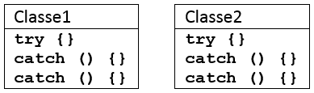

### Partie 2 - Traduction d’un diagramme UML en C++

Traduire le diagramme suivant en C++. Inclure quelques attributs et méthodes à votre choix afin de tester vos classes.

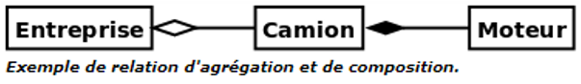

### Partie 3 - Utilisation d’un patron de conception

Dans votre application d’employés du TP3, supposons qu’il ne puisse pas y avoir plus d’un patron. Convertir la classe « Patron » pour qu’elle ne puisse pas être instanciée plus d’une fois. Utilisez le « design pattern » Singleton.

**Bon travail!**